Корзина покупок
Теория
Теперь, когда у вас есть под рукой основные функции, рассмотрим их работу на простом примере создания корзины для покупок. В этом примере контроллер наполняет данными два шаблона:
- Каталог товаров, на страницах которого можно добавлять товары в корзину;
- Страница оформления заказа, которая отображает содержимое корзины пользователя для подтверждения покупки.
Заказ, оформленный на соответствующей странице, передается на обработку в систему, которая берет на себя все вопросы, связанные с приемом платежа и транспортировкой товара.
Начнем с той части контроллера, которая подготавливает список товаров для продажи в интернет-магазине. Каждый товар должен сопровождаться описанием и ценой. В нашем примере эта информация будет представлена в виде массива. В реальной системе вам, вероятно, пришлось бы хранить ее в базе данных, но мы воспользуемся упрощенным вариантом, чтобы сосредоточиться на коде, связанном с сессиями.
Вы уже обладаете всеми необходимыми знаниями для составления списка товаров, основанного на базе данных, поэтому, если вы достаточно амбициозны, попробуйте написать его самостоятельно.
Вот как выглядит код для списка товаров (index.php, фрагмент)
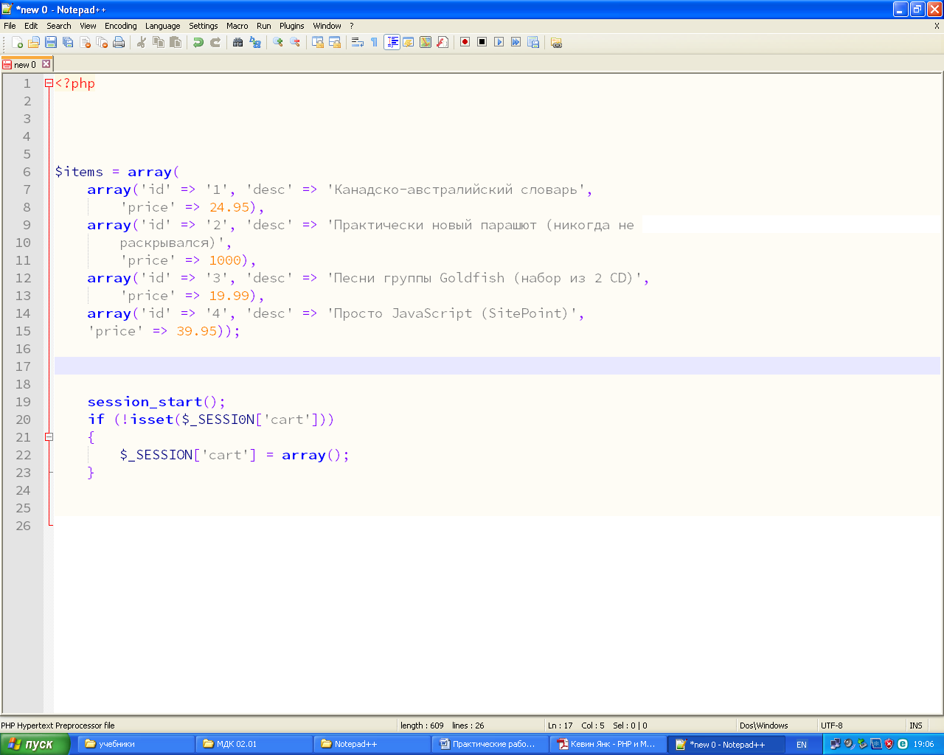
Каждый элемент массива сам по себе является массивом и состоит из трех частей: уникального идентификатора, описания товара и его цены. И то, что этот код похож на массив, который вы могли получить в результате выполнения запроса к базе данных, не случайно.
На следующем этапе необходимо сохранить список товаров, которые пользователь поместил в корзину, в еще один массив. Эта переменная должна сохраняться в перерывах между посещениями сайта пользователем, поэтому вам понадобятся сессии (index.php, фрагмент)

Функция session _ start начнет новую сессию (и установит куки с соответствующими дентификатором) или восстановит уже существующую (если таковая имеется) со всеми зарегистрированными в ней переменными. Затем код проверит наличие переменной $_SESSION [ 'cart '] ив случае отрицательного ответа инициализирует ее с помощью пустого массива, который представляет собой незаполненную корзину.
Это все, что вам понадобится для отображения списка товаров с использованием шаблона (index.php, фрагмент)
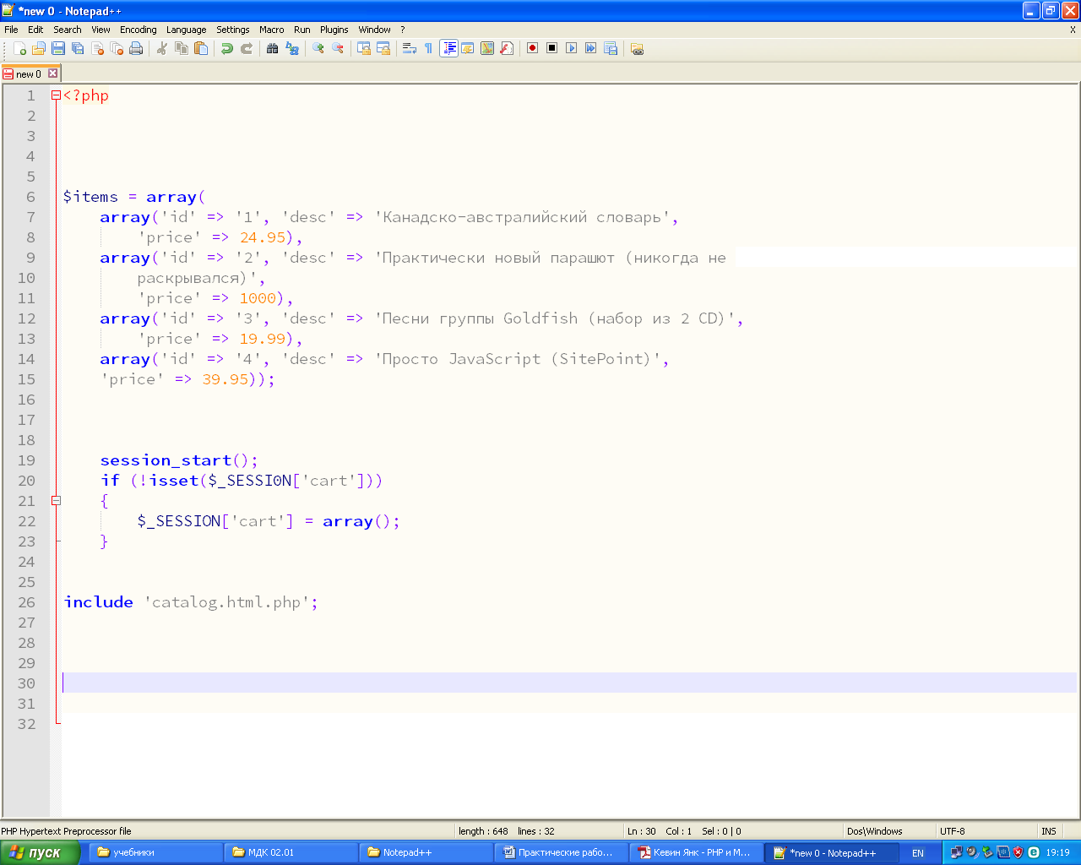
Теперь рассмотрим непосредственно шаблон (catalog.html.php).
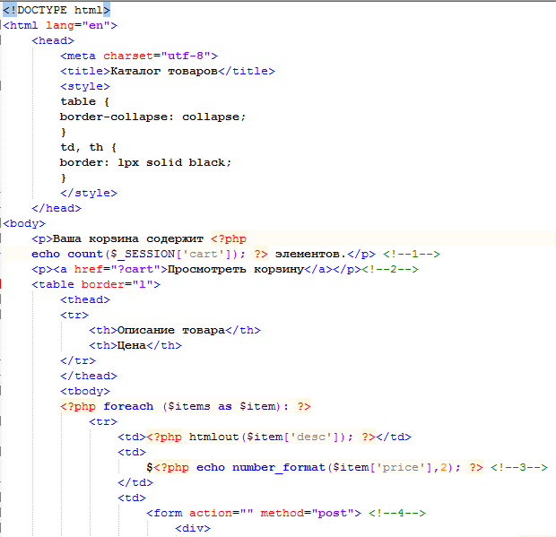
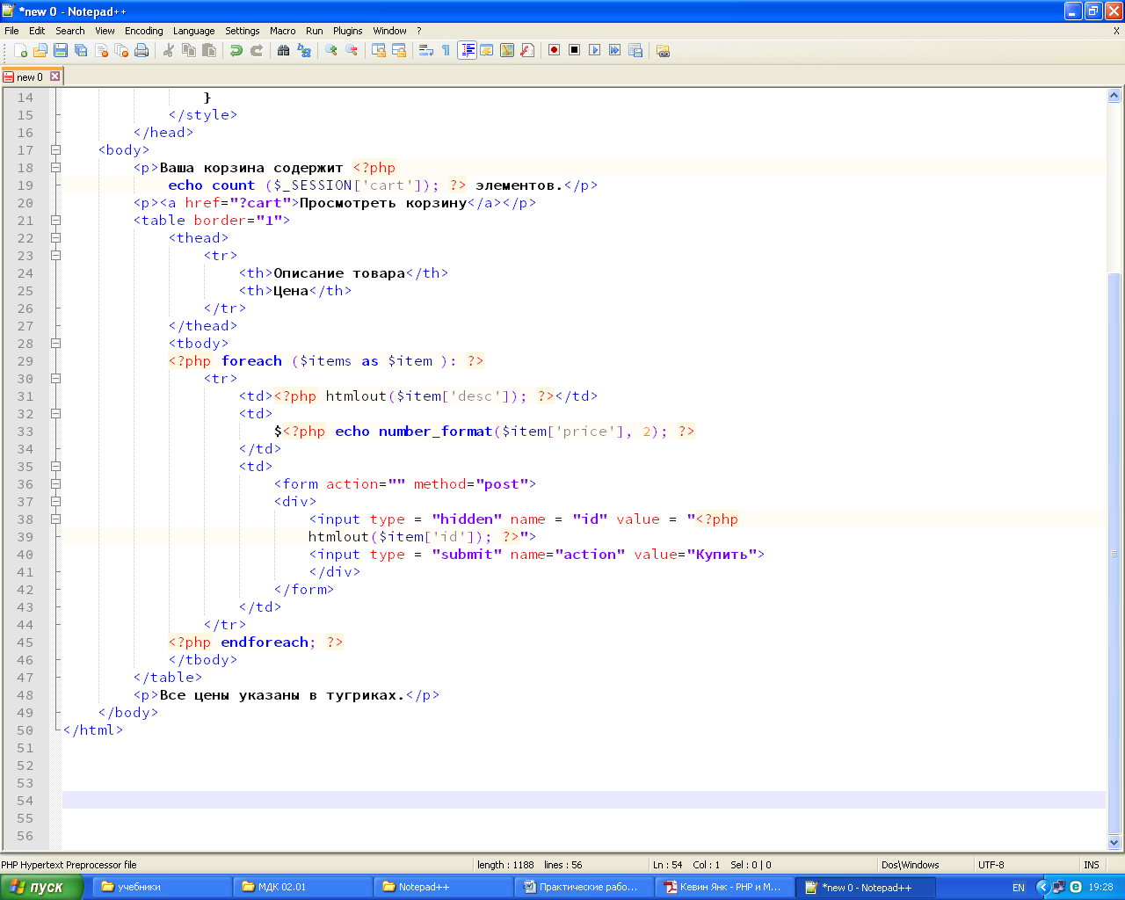

Остановимся на фрагментах, обозначенных цифрами.
- Встроенная в РНР функция count позволяет вывести количество элементов в массиве, который хранится в переменной $_SESSION [' cart' ].
- Ссылка, отображающая содержимое корзины пользователя. В системе, которая поддерживает работу с платежами, вы могли бы назвать ее Перейти к оформлению заказа.
- Встроенная функция number_format помогает вывести цену с двумя знаками после запятой. Информацию об этой функции вы найдете в руководстве Р Н Р (http://www.php.net/number_format).
- Форма с кнопкой Купить, представленная для каждого товара из списка, отправляет уникальный идентификатор соответствующего элемента.
Список товаров, сформированный на основе представленного шаблона, показан на рис. 14.1
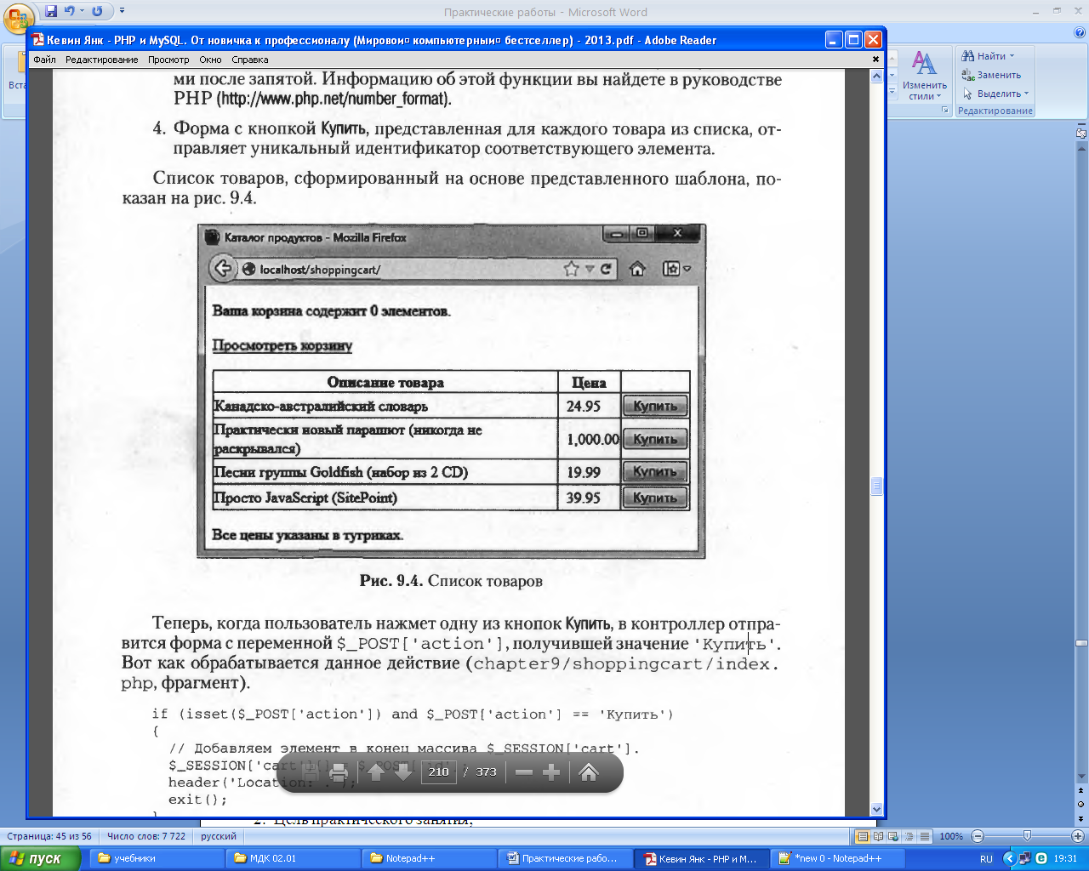

Теперь, когда пользователь нажмет одну из кнопок Купить, в контроллер отправится форма с переменной $_POST [ 'action' ], получившей значение ' Купить'.
Вот как обрабатывается данное действие (index.php, фрагмент):
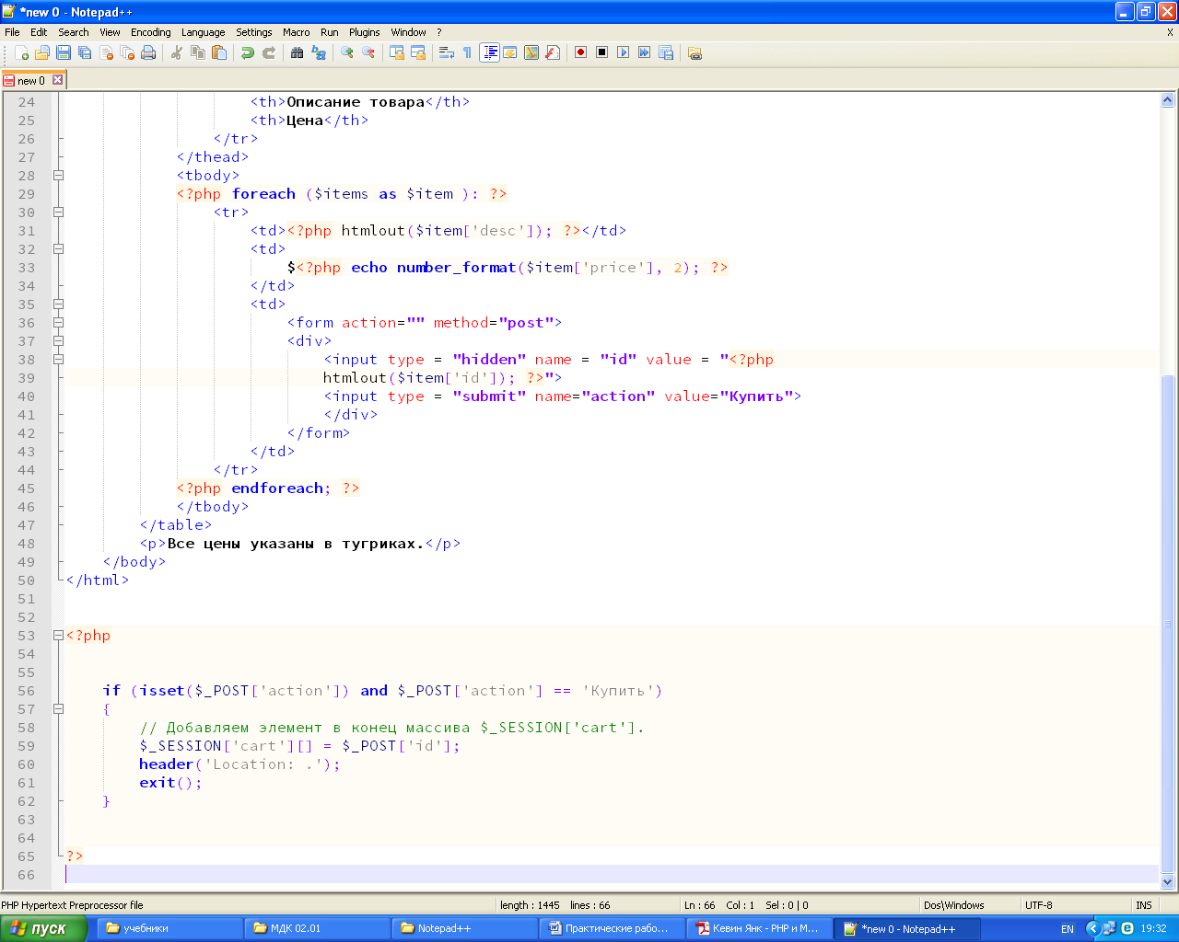
Идентификатор товара добавляется в массив $_SESSION [ 'cart' ] и отсылается браузеру на ту же страницу, но уже без данных, отправленных через форму.
Таким образом, обновление страницы пользователем не приведет к повторному добавлению товара в корзину.
Когда пользователь нажмет ссылку Просмотреть корзину, контроллер получит запрос с переменной $_GET [' cart' ]. Ниже приведен код для обработки этого действия (index.php, фрагмент)
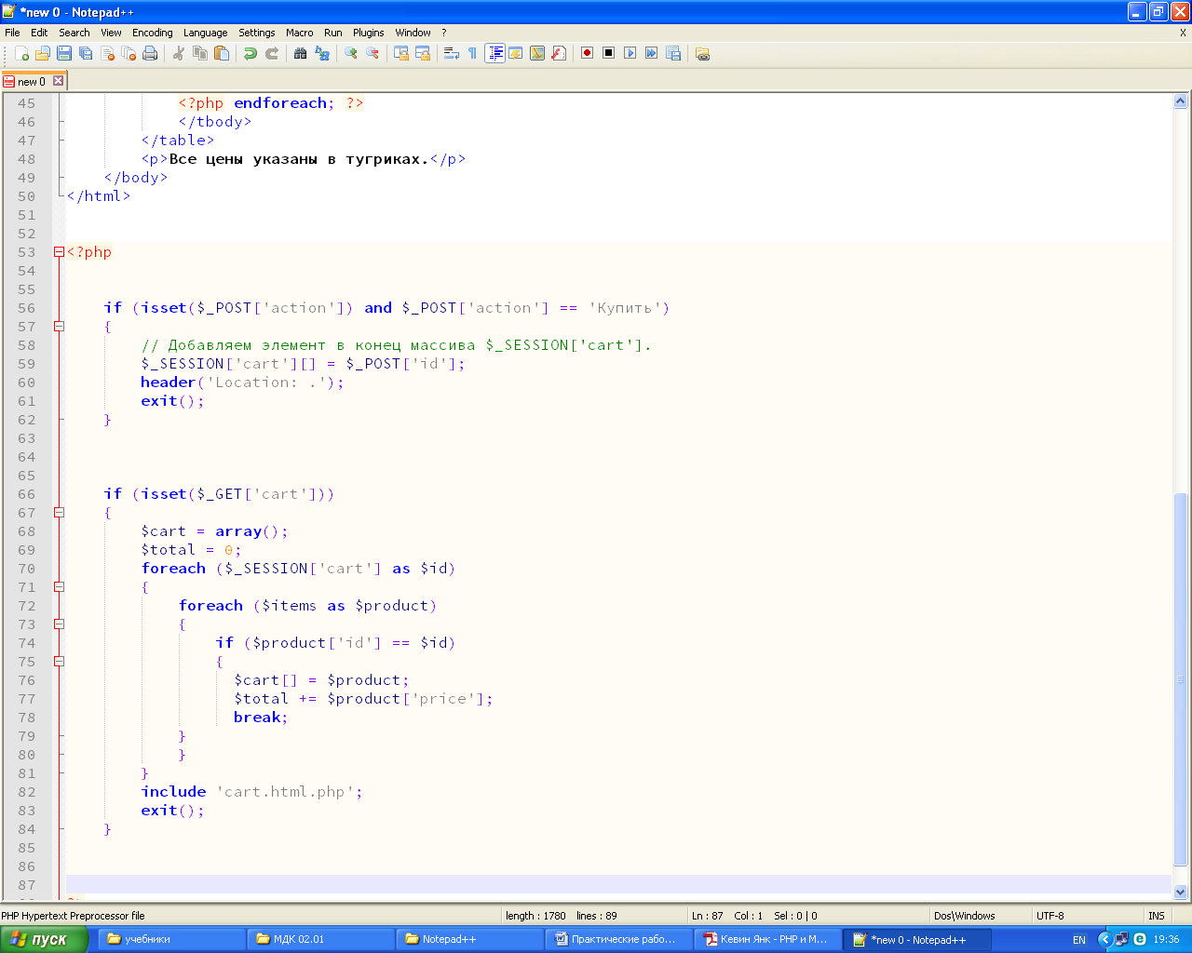

Функция htmlout использует вложенную функцию html, в которой используется функция htmlspecialchars преобразующая специальные символы в HTML-сущности. В данном случае функция содержит следующие параметры:
- $text – передаваемые в функцию значения
- ENT_QUOTES - Преобразует как двойные, так и одинарные кавычки.
- UTF-8 – преобразовывает кодировку
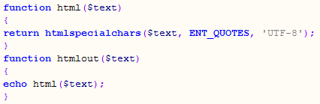
Созданный массив $cart похож на $items, только в нем представлены товары, которые пользователь добавил в корзину. Для этого используются два вложенных цикла foreach. Первый цикл перебирает идентификаторы внутри $_SESSION [ 'cart' ]. Второй запускается для каждого идентификатора и ищет товар с тем же id ($product [ ' id' ] ), но уже в массиве $items. Найденный товар помещается в массив $cart.
Одновременно код подсчитывает общую стоимость товаров в корзине. Каждый раз, когда второй цикл foreach находит товар в корзине, он добавляет значение его цены ($product [ 'price' ] ) к переменной $ total. Команда break останавливает выполнение второго цикла foreach, когда искомый товар найден.
Как только массив $cart заполнится, загружается второй шаблон cart.html.php. Его код очень похож на код шаблона для списка товаров, только элементы для перечисления берутся из массива $cart, а не $ items. Внизу таблицы выводится общая сумма (cart.html.php).
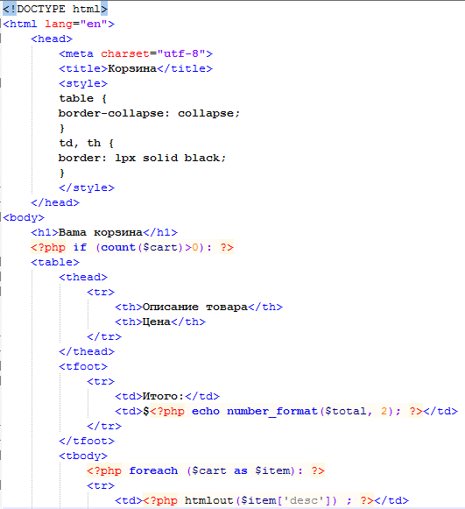
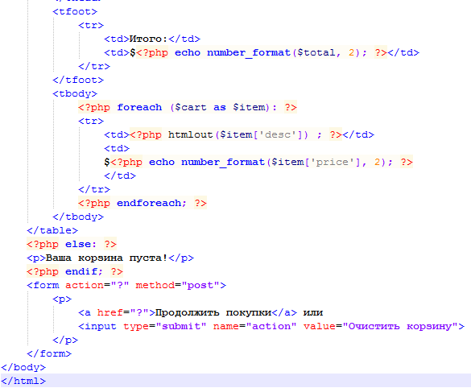

Нажатие кнопки Очистить корзину приведет к удалению переменной$_SESSION['cart'] (index.php, фрагмент).
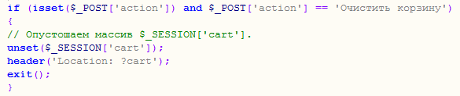
На рис. 14.2 показана страница сайта, которая выводится после того, как корзина заполнится товаром.
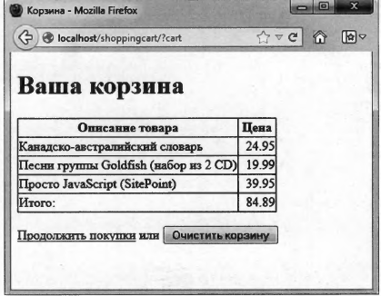
Вот как выглядит пустая корзина (рис. 14.3).
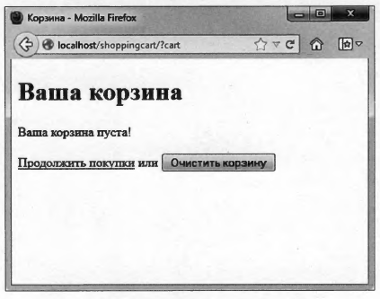

Литература: Кевин Янк – PHP и MySQL. От новичка к профессионалу.

